En el archivo de configuración de apache, ponemos el parámetro LogLevel a debug.
Creamos un script en un cliente que hace peticiones a nuestra página web:

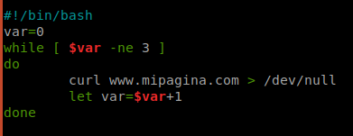

Bloqueamos el acceso directamente a la IP del servidor:

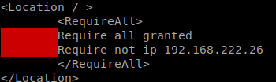

Lanzamos el script y vemos el wireshark del servidor:

